Муниципальное бюджетное дошкольное образовательное учреждение

центр развития ребенка- детский сад № 37 «Щелкунчик»

**Мастер-класс по рисованию в нетрадиционной технике «Объемные картины из крупы»**

Воспитатель:   
 Федосеенко Н.Ф.

Мытищи 2021г

*«Чем больше мастерства в детской руке,   
тем умнее ребенок».*

**Цель:**

Познакомить педагогов с использованием нетрадиционных техник рисования на занятиях по изобразительной деятельности для детей дошкольного возраста.

Формирование у детей дошкольного возраста художественно-творческих способностей через творческие задания с использованием в работе интересной и необычной изобразительной техники, неизвестного материала.

**Задачи:**

• Познакомить с разными техниками рисования; научить сочетать на практике несколько нетрадиционных методов в рисовании.

• Развивать интерес различным нетрадиционным способам изображения предметов на бумаге; повысить уровень мастерства педагогов.

• Способствовать развитию интереса к художественно-эстетической деятельности.

**Методы и приёмы:** репродуктивный, практический.

**Оборудование:** столы, стулья для педагогов, влажные салфетки, коробочка для использованных салфеток, материал для практической деятельности – гуашь разного цвета, альбомные листы бумаги, картон, дощечки для лепки. Малярный скотч, акварельные краски, баночки с водой, кисти для рисования. Пищевая плёнка, свечка, соль, ватные палочки, ёмкости для использованных материалов.

*Предварительная работа*: обработка специальной литературы по данной теме. Подготовка оборудования.

Оформление выставки детских рисунков в нетрадиционной технике рисования.

**Вступительное слово**

Актуальность выбранной темы мастер-класса:

• На занятиях по рисованию решаются задачи всестороннего развития детей, которое необходимо для успешного обучения в школе.

• В процессе работы у детей формируются мыслительные операции, навыки работы в коллективе, умение согласовывать свои действия с действиями сверстников.

Дети с самого раннего возраста пытаются отразить свои впечатления об окружающем мире в своём изобразительном творчестве. Наблюдения за эффективностью рисования в детском саду приводят к выводу о необходимости использования нетрадиционных техник, которые создадут ситуацию успеха у воспитанников, сформируют устойчивую мотивацию к рисованию.

Рисование нетрадиционными способами, увлекательная, завораживающая деятельность, которая удивляет и восхищает детей. Существует много техник нетрадиционного рисования, их необычность состоит в том, что они позволяют детям быстро достичь желаемого результата. Например, какому ребёнку будет неинтересно рисовать пальчиками, делать рисунок собственной ладошкой, ставить на бумаге кляксы и получать забавный рисунок. Ребёнок любит быстро достигать результата в своей работе.

Важную роль в развитии ребёнка играет развивающая среда. Поэтому при организации предметно - развивающей среды надо учитывать, чтобы содержание носило развивающий характер, и было направлено на развитие творчества каждого ребёнка в соответствии с его индивидуальными возможностями, доступной и соответствующей возрастным особенностям детей. Дома у каждого из нас есть ненужные вещи (зубная щётка, расчески, поролон, пробки, пенопласт, катушка ниток, свечи и т.д.). Гуляя по улице или в лесу можно найти много интересного: палочки, шишки, листочки, камушки, семена растений, пух одуванчика, чертополоха, тополя. Всеми этими предметами возможно обогатить уголок продуктивной деятельности. Необычные материалы и оригинальные техники привлекают детей тем, что можно рисовать, чем хочешь и как хочешь и даже можно придумать свою необычную технику. Дети ощущают незабываемые, положительные эмоции, а по эмоциям можно судить о настроении ребёнка, о том, что его радует, что его огорчает.

Использованием нетрадиционных техник:

• Способствует снятию детских страхов.

• Развивает уверенность в своих силах.

• Развивает пространственное мышление.

• Учит детей свободно выражать свой замысел.

• Побуждает детей к творческим поискам и решениям.

• Учит детей работать с разнообразным материалом.

• Развивает чувство цветовосприятия, чувство фактурности и объёмности.

• Развивает мелкую моторику рук.

• Развивает творческие способности, воображение и полёт фантазии.

• Во время работы дети получают эстетическое удовольствие.

Разрешите, я вам расскажу немного о них.

*С детьми младшего дошкольного возраста рекомендуется использовать:*

•рисование пальчиками;

•оттиск печатками из картофеля, моркови, пенопласта;

•рисование ладошками.

* рисование по мокрому листу бумаги

*Детей среднего дошкольного возраста можно знакомить с более сложными техниками:*

•тычок жесткой полусухой кистью.

•печать поролоном;

•печать пробками;

•восковые мелки + гуашь

•свеча + акварель;

•отпечатки листьев;

•рисунки из ладошки;

•рисование ватными палочками;

•волшебные веревочки;

•монотипия предметная.

*В старшем дошкольном возрасте дети могут освоить еще более трудные методы и техники:*

•рисование солью, песком, манкой;

•рисование мыльными пузырями;

•рисование мятой бумагой;

•кляксография с трубочкой;

•монотипия пейзажная;

•печать по трафарету;

•кляксография обычная;

•пластилинография

•граттаж.

**Практическая часть**

**Уважаемые педагоги! А сейчас я хочу провести небольшой мастер-класс по нетрадиционной технике рисования. Сегодня покажу рисование манной крупой.**

**Мастер – класс рассчитан** для родителей и воспитателей, а также детей от 3 до 6 лет.

**Назначение мастер - класса:**Рисование манной крупой – интересное и увлекательное занятие. Заниматься этим веселым делом можно не только в детском саду, но и дома всей семьёй. Созданные работы могут быть подарены в качестве подарка или оставлены дома, как дополнение к интерьеру.

**Девиз мастер – класса: «Будет терпенье, придет и уменье!»**

**Цель**: познакомить детей дошкольного возраста с нетрадиционной техникой рисования с помощью манной крупы.

**Задачи:**

- продолжать учить детей работать с красками,

- развивать творческое воображение, мышление, фантазию;

- воспитывать интерес к творчеству.

- воспитывать интерес к изобразительному творчеству, желание узнавать новое.

Данный вид рисования завораживает своей простотой выполнения и своей уникальностью, но самое главное то, что занятия с подобными материалами полезны для малышей - они развивают детскую моторику и фантазию.

**Материалы для работы**

• Поднос;

• Цветные мелки;

• Лак для волос;

• Копировальная бумага;

• картон или плотный ватман;

• клей ПВА;

• кисти разных размеров;

• простой карандаш;

• ластик;

• гуашь, краски;

• манная крупа;

• банка с водой.

**Рассказать об этом виде рисования и показать, мне поможет удивительная история.**

**«Однажды собрались на столе вроде бы ничем не связанные между собой предметы: «Работяги дружные. Эти вещи нужные!»**

**Все они лежали, с интересом разглядывая друг друга, но вдруг послышался тоненький шелестящий голосок, который был чем – то недоволен – это была Манная крупа. Она все больше начинала ворчать и возмущаться:**

**- Вот вы, все такие нужные и важные вещи! Вы людям помогаете выполнять серьёзную работу! А я! Я только крупа, нужна для каши, меня съедят и тут же забудут! Как это обидно и досадно!**

**Как вы думаете, что мне оставалось делать? Я, конечно же,**

**вмешалась в этот разговор и постаралась объяснить Манной крупе, как она**

**хороша и полезна не только в манной каше.**

**- Ты не поверишь, Манная крупа, но с помощью тебя можно рисовать яркие и незабываемые рисунки! Смотри!**

**1 способ**. Рисование на подносе (для детей раннего

возраста). Насыпьте слой манки толщиной примерно 2-3 мм на поднос.

Разровняйте. Далее можно изобразить простые фигуры, проводя пальцем:

круг, треугольник, цветок, солнышко и т. д.

**2 способ.** Следующий способ рисования манной крупой

предполагает использования клея ПВА. Для начала нужно с помощью белого

карандаша нарисовать рисунок. С помощью клея ПВА прорисовать контуры рисунка.

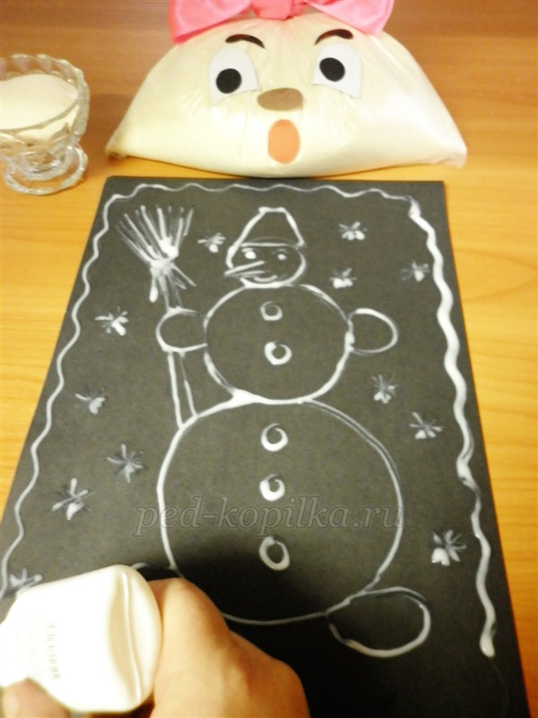

Берем манную крупу и рассыпаем по рисунку, с уже нанесенным клеем.

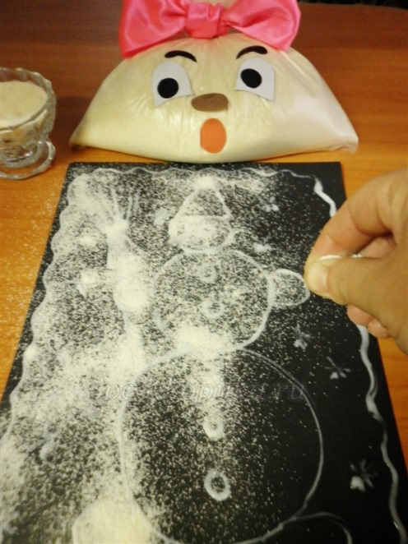

Высохший лист нужно легко встряхнуть, чтобы не приклеенные крупинки осыпались. Вот, что получилось!

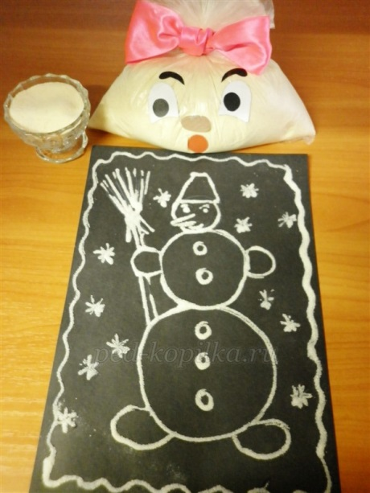

**3 способ.** Рисование подкрашенной манной крупой.

Окрасить манную крупу можно зеленкой, йодом, но, не добавляя много

воды, чтобы не получилась каша. Также можно раскрошить грифель

простого или цветных карандашей на листе бумаги и растереть в нем крупу

до тех пор, пока она не окрасится. Нежные оттенки получатся при

смешивании крупы с измельченными разноцветными мелками. Еще можно слегка

обжарить манку на сковороде.

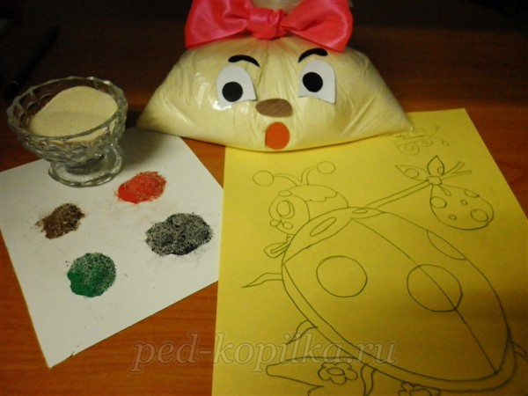

Итак, подкрашенная манная крупа готова. Рисунок приготовили с помощью копировальной бумаги.

На отдельные части рисунка наносим клей и посыпаем его заранее

подкрашенной крупой. Работу лучше начинать с более мелких деталей!

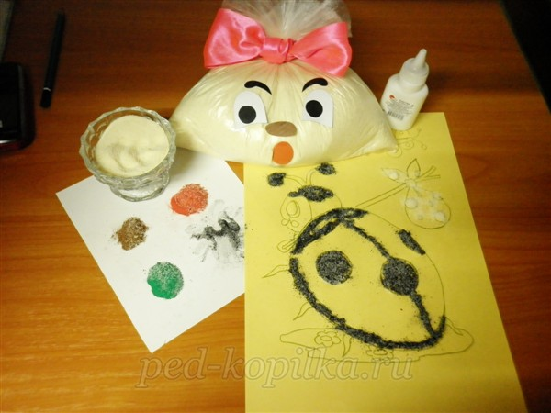

Вот такая получилась яркая картинка!

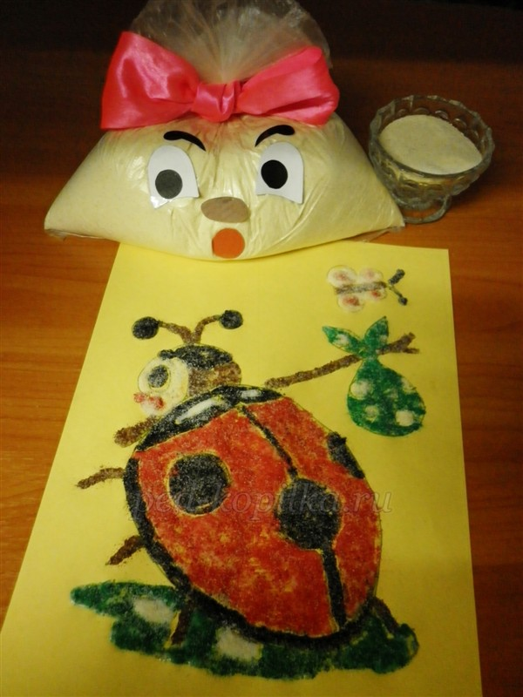

**4 способ.** Рисование красками по манной крупе. Выбираем сюжет будущего рисунка.

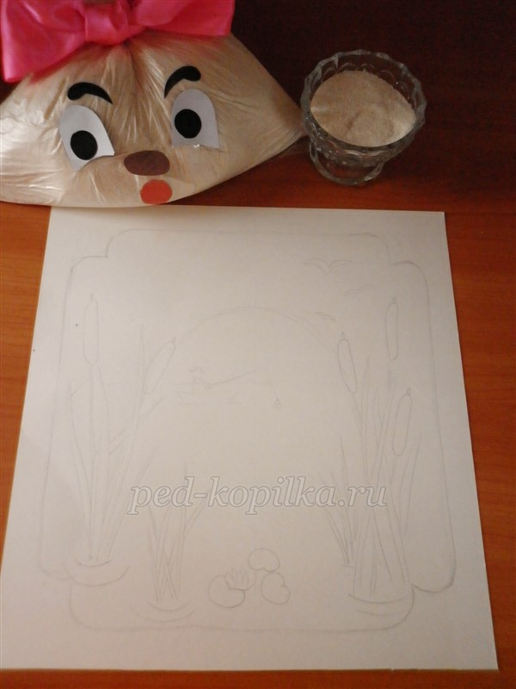

Нанесем на картон кистью слой клея.

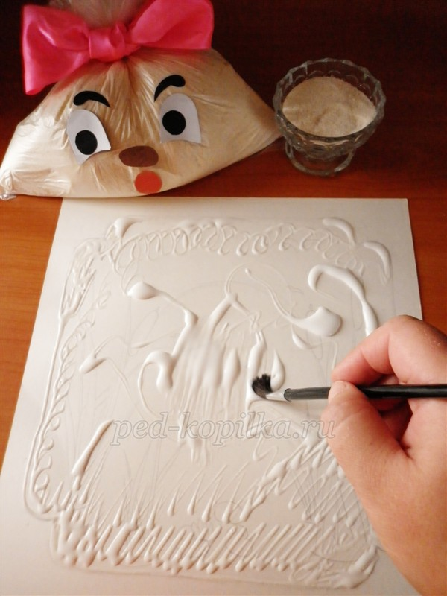

Пока клей не высох, насыпаем сверху густой слой манной крупы

равномерным слоем. После этого, нужно дать просохнуть картине. Высохший

лист нужно легко встряхнуть, чтобы не приклеенные крупинки осыпались.

Теперь лист готов к покраске.

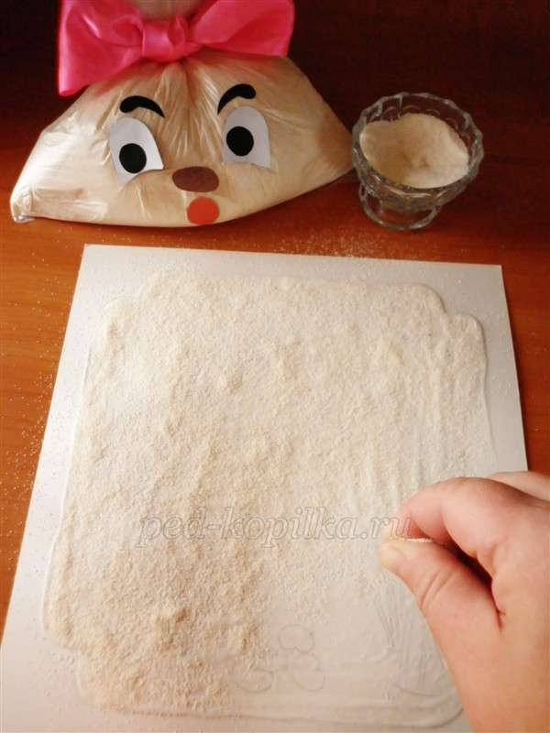

Однако нужно помнить, что получить рисунок с четкими контурами у вас не получиться из-за неровной фактуры поверхности

(получается эффект - рисования по мокрому листу). Можно сделать

легкий набросок кистью (подмалевок) или слегка приподнять картон (если

он белого цвета) для того, чтобы увидеть набросок. После этого

подготовьте краски и можно приступать к рисованию.

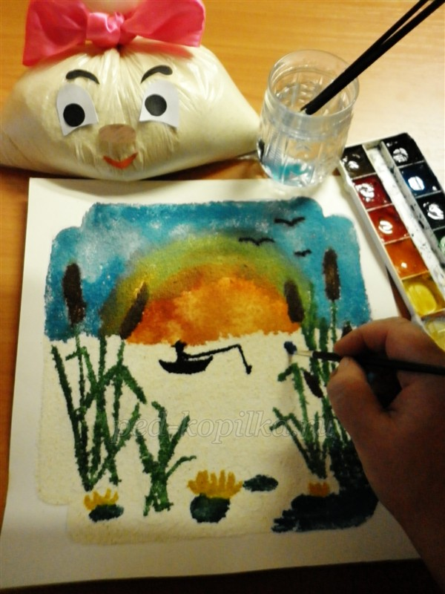

После выполнения работы, когда она совсем высохнет, картину нужно покрыть лаком, чтобы крупа держалась.

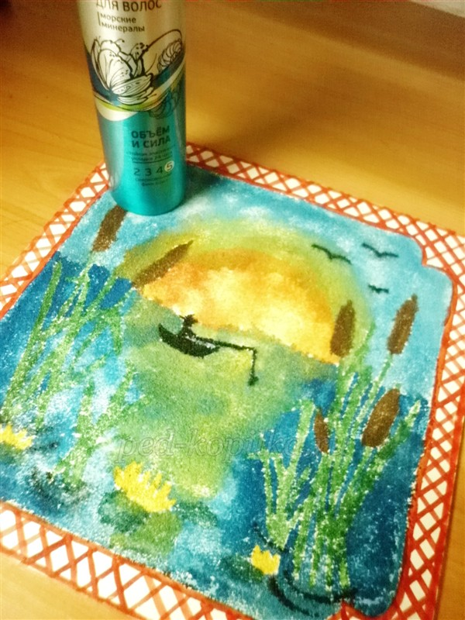

Довольная осталась Манная крупа, заулыбалась! Поняла она свою

важность и нужность, обещала больше никогда не ворчать и не жаловаться!

Вот на такой доброй ноте хотелось бы закончить свою удивительную

историю!

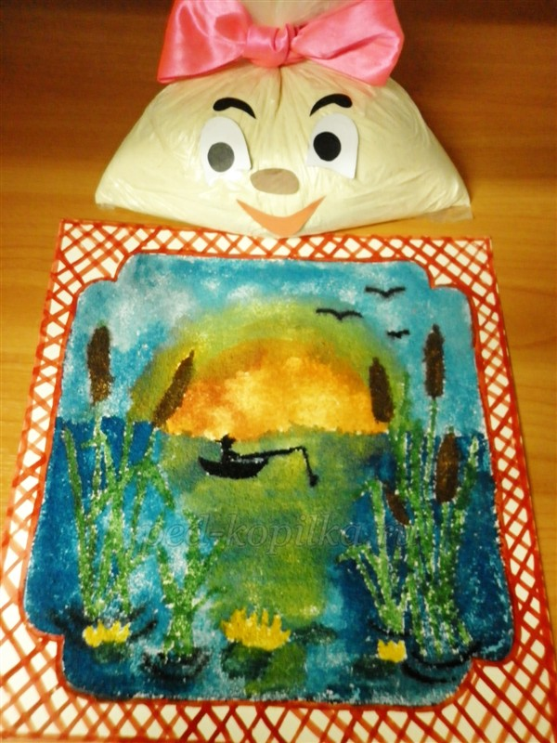

- Уважаемые коллеги, спасибо вам за ваш интерес и активное участие в мастер - классе, за чудесные картины. Благодарю всех за внимание.

**Заключительный этап.**

1. Посвящение воспитателей в художники, рисующие в нетрадиционной технике (вручение шуточных медалей).

2. Памятки всем участникам мастер-класса.

В каждом из нас живёт художник и поэт, а мы даже не знаем об этом, точнее забыли. Вспомните притчу о «зарытых талантах». А ведь действительно многие «закапывают» свой талант в землю, не в состоянии раскрыть себя сами. Так и ходят «нераскрытые таланты» по улицам и живут обыденной жизнью. Просто никто не обратил внимания на задатки и способности ещё в детстве. Нужно запомнить простое правило - бездарных детей нет, есть нераскрытые дети. А помочь раскрыть эти таланты должны мы, взрослые!

Как говорил В.А. Сухомлинский: “Истоки способностей и дарования детей на кончиках пальцев. От пальцев, образно говоря, идут тончайшие нити-ручейки, которые питает источник творческой мысли. Другими словами, чем больше мастерства в детской руке, тем умнее ребёнок”.

До свидания!

**Литература:**

Давыдова Г. Н. «Нетрадиционные техники рисования в детском саду» - М. 2007г.

Комарова Т.С. Изобразительная деятельность: Обучение детей техническим навыкам и умениям. /Дошкольное воспитание, 1991, №2.

Комарова Т.С. Как можно больше разнообразия. /Дошкольное воспитание, 1991, №9.

Никитина А.В. Нетрадиционные техники рисования в детском саду. /Пособие для воспитателей и заинтересованных родителей/. – СПб: КАРО, 2008.

Утробина К.К., Утробин Г.Ф. Увлекательное рисование методом тычка с детьми 3-7 лет из серии: Рисуем и познаём окружающий мир.- М., 2007.

Рисование с детьми дошкольного возраста. Нетрадиционные техники рисования/ под ред. Казаковой Р.Г./-М., 2005